ACUERDO QUE ESTABLECE Y AUTORIZA LA NUEVA IDENTIFICACIÓN CROMÁTICA DE LOS VEHÍCULOS QUE PRESTAN EL SERVICIO DE TRANSPORTE PÚBLICO DE PASAJEROS CON Y SIN ITINERARIO FIJO EN EL ESTADO DE MORELOS QUE SE REFIERE EXCLUSIVAMENTE A LOS LOGOS DEL PODER EJECUTIVO DEL ESTADO DE MORELOS Y DE LA IMAGEN INSTITUCIONAL DE LA ADMINISTRACIÓN GUBERNAMENTAL 2024 - 2030
OBSERVACIONES GENERALES.-
Al margen superior izquierdo un logotipo que dice: MOVILIDAD, COORDINACIÓN GENERAL DE MOVILIDAD Y TRANSPORTE.

LA JUNTA DE GOBIERNO DE LA COORDINACIÓN GENERAL DE MOVILIDAD Y TRANSPORTE, CON FUNDAMENTO EN LO DISPUESTO POR LOS ARTÍCULOS 3, FRACCIÓN VI, 6, 7, FRACCIÓN I, 11, FRACCIÓN VII, DEL DECRETO NÚMERO SEIS POR EL QUE SE CREA EL ORGANISMO PÚBLICO DESCENTRALIZADO DENOMINADO COORDINACIÓN GENERAL DE MOVILIDAD Y TRANSPORTE, Y CON BASE EN LA SIGUIENTE:

EXPOSICIÓN DE MOTIVOS

Los artículos 9, fracción II, 23, fracciones XXXV y XXXVI, 46, 53, 61, 67, fracción I de la Ley Orgánica de la Administración Pública para el Estado de Morelos; 3, fracciones I,VI y XIV, 6, 7, fracción I, 11, fracción VII, del Decreto Número Seis por el que se crea el Organismo Público Descentralizado denominado Coordinación General de Movilidad y Transporte; 5 fracciones I, III y IV, 13 fracción V, del Estatuto Orgánico de la Coordinación General de Movilidad y Transporte, facultan a este Organismo para fijar normas técnicas para el funcionamiento y operación de servicios de movilidad y transporte del Estado.

En la edición del Periódico Oficial “Tierra y Libertad” número 6349, de fecha 30 de septiembre de 2024, se publicó el Decreto Número Seis por el que se crea el organismo público descentralizado denominado Coordinación General de Movilidad y Transporte, el cual tiene por objeto garantizar la movilidad en condiciones de seguridad y certeza, de manera eficiente y sostenible, coadyuvando con las autoridades correspondientes en la protección de la vida y la integridad física de las personas usuarias y no usuarias de la vía pública en el Estado, a través de la implementación de políticas públicas en la materia.

Asimismo, los artículos 3, fracciones I, VI y XIV, 6, 7, fracción I, 11, fracción VII y XI, del Decreto Número Seis por el que se crea el Organismo Público Descentralizado denominado Coordinación General de Movilidad y Transporte, facultan a este Organismo para fijar normas técnicas para el funcionamiento, supervisión y operación de servicios de Movilidad y Transporte del Estado de Morelos. De igual manera, reconoce a la Junta de Gobierno como el órgano superior del organismo, correspondiéndole establecer y definir, en congruencia con los planes y programas en materia de movilidad y transporte vigente, las políticas generales, objetivos, planes de trabajo, estrategias y acciones a seguir por el organismo, así como las demás que le confiera el Decreto y cualquier otra disposición jurídica aplicable.

En este contexto, la seguridad de los usuarios del servicio público, en cualquiera de sus modalidades, constituye un factor esencial en el transporte del Estado. Por ello, esta Junta de Gobierno ha implementado diversas acciones orientadas a garantizar dicha seguridad. En particular, a través del presente Acuerdo, se expide una nueva identidad cromática para los vehículos que prestan el servicio de transporte público de pasajeros con y sin itinerario fijo en el Estado de Morelos, con el propósito de asegurar que estos vehículos estén debidamente identificados, registrados y autorizados por el Poder Ejecutivo del Estado.

En ese sentido, la identidad cromática y las características que deben portar y reunir los vehículos destinados a la prestación del servicio de transporte público con y sin itinerario fijo en el Estado de Morelos tienen como finalidad otorgar uniformidad a los medios de identificación de las unidades de dicho transporte público.

Por lo anteriormente expuesto y fundado, la Junta de Gobierno tiene a bien expedir el presente:

ACUERDO QUE ESTABLECE Y AUTORIZA LA NUEVA IDENTIFICACIÓN CROMÁTICA DE LOS VEHÍCULOS QUE PRESTAN EL SERVICIO DE TRANSPORTE PÚBLICO DE PASAJEROS CON Y SIN ITINERARIO FIJO EN EL ESTADO DE MORELOS QUE SE REFIERE EXCLUSIVAMENTE A LOS LOGOS DEL PODER EJECUTIVO DEL ESTADO DE MORELOS Y DE LA IMAGEN INSTITUCIONAL DE LA ADMINISTRACIÓN GUBERNAMENTAL 2024 - 2030.

CAPÍTULO I
DISPOSICIONES GENERALES

ARTÍCULO 1.- El presente acuerdo tiene como finalidad establecer los criterios y especificaciones, únicamente para la portación de los logotipos, tanto del escudo del Poder Ejecutivo del Estado de Morelos, como de la imagen institucional de la administración gubernamental 2024 – 2030, que deberán ostentar los vehículos destinados al servicio de transporte público de pasajeros con y sin itinerario fijo en el Estado de Morelos.
ARTÍCULO 2.- Para efectos de este Reglamento se entiende por:

- Coordinación General: a la Coordinación General de Movilidad y Transporte;
- Acuerdo: al presente Acuerdo;
- Concesionario: Persona física o moral a quien le fue otorgado un título de concesión, para la prestación del servicio público en cualquiera de sus modalidades;
- Transporte con itinerario fijo: El Servicio de Transporte Público de pasajeros que se presta en una o varias rutas preestablecidas y definidas;
- Transporte sin itinerario fijo: El Servicio de Transporte Público de pasajeros que se presta en automóviles y no está sujeto a ruta determinada ni a horario alguno, pero debe circunscribirse al territorio de operación y a la tarifa autorizada por la autoridad competente, y
- Vehículo: Todo instrumento impulsado por un motor o cualquier forma de tracción o propulsión, en el cual se lleve a cabo el transporte de personas, animales o cosas.
- Transporte con itinerario fijo: El Servicio de Transporte Público de pasajeros que se presta en una o varias rutas preestablecidas y definidas;
- Transporte sin itinerario fijo: El Servicio de Transporte Público de pasajeros que se presta en automóviles y no está sujeto a ruta determinada ni a horario alguno, pero debe circunscribirse al territorio de operación y a la tarifa autorizada por la autoridad competente, y
- Vehículo: Todo instrumento impulsado por un motor o cualquier forma de tracción o propulsión, en el cual se lleve a cabo el transporte de personas, animales o cosas.

ARTÍCULO 3.- Los concesionarios del transporte público del Estado de Morelos deberán sujetarse a las disposiciones contempladas en el presente Acuerdo, tomando en cuenta las especificaciones que se encuentran previstas en los respectivos Anexos 1, 2, 3 y 4 del presente Acuerdo, las cuales podrán ser solicitadas ante la Unidad Operativa de Transporte Público, Privado y Particular, de la Coordinación General.

CAPÍTULO II
DE LA IDENTIFICACIÓN CROMÁTICA DEL TRANSPORTE PÚBLICO

ARTÍCULO 4.- El logotipo del Poder Ejecutivo del Estado de Morelos y la imagen institucional de la Administración Gubernamental 2024-2030, destinados a los vehículos de transporte público de pasajeros con itinerario fijo, deberán tener dimensiones de 30 centímetros de alto por 24.5 centímetros de ancho, y de 30 centímetros de alto por 30 centímetros de ancho respectivamente.

ARTÍCULO 5.- Los autobuses y microbuses, deberán portar los logos del Poder Ejecutivo del Estado de Morelos y la imagen institucional de la Administración Gubernamental 2024-2030, del lado derecho de la puerta trasera en el costado derecho; y a la misma altura de lado contrario en el costado izquierdo del vehículo, tal como se muestra en el Anexo 1.

ARTÍCULO 6.- Los vehículos tipo Van, deberán portar los logos del Poder Ejecutivo de Estado de Morelos y de la imagen institucional de la Administración Gubernamental 2024-2030, del lado izquierdo de la puerta trasera de acceso y entre la salpicadera trasera en el costado derecho del vehículo y a la misma altura en el costado izquierdo del vehículo, como se muestra en el Anexo número 2.

ARTÍCULO 7.- Los vehículos destinados al transporte público de pasajeros sin itinerario fijo, el logotipo del Poder Ejecutivo del Estado de Morelos y la imagen institucional de la Administración Gubernamental 2024-2030, tendrá una longitud de 20 centímetros de alto por 16.5 centímetros de ancho, y de 20 centímetros de alto por 20 centímetros de ancho respectivamente, colocando el logotipo del Poder Ejecutivo del Estado de Morelos en el lado izquierdo; y en el lado derecho la imagen institucional de la Administración Gubernamental 2024-2030, en cada una de las puertas traseras del vehículo, tal y como se muestra en la figura de diseño esquemático contenida en el Anexo número 3.

ARTÍCULO 8.- La tipografía que deberán utilizar los concesionarios en los vehículos de transporte público con y sin itinerario fijo, tanto para los números como para las letras de los autobuses, microbuses y vehículos tipo van, será “Amate”.

ARTÍCULO 9.- Por tratarse de un acuerdo general que establece y autoriza la identidad cromática aplicable a todas los vehículos del transporte público de pasajeros con y sin itinerario fijo en el Estado de Morelos, los concesionarios de los vehículos sujetos a las disposiciones de la presente Acuerdo, no tendrán la obligación de solicitar de manera particular a la Coordinación General el trámite de autorización de identidad cromática y solo deberán cumplir lo establecido en el presente acuerdo, en el entendido de que, tratándose del servicio público sin itinerario fijo, si fuere el caso de haber suscrito el Convenio de Colaboración del programa “Viaja Segura” con la Coordinación General, deberán incluir dentro de la Cromática el logo que hace referencia a dicho programa. Anexo número 4.

ARTÍCULO 10.- La Coordinación General, a través del área correspondiente será la encargada de verificar que los vehículos del servicio del transporte público de pasajeros con y sin itinerario fijo, cumplan con estas disposiciones.

ARTÍCULO 11.- Los gastos por los cambios en la cromática de los vehículos destinados al transporte público de pasajeros con y sin itinerario fijo, estarán a cargo de los concesionarios.

ARTÍCULO 12.- Los vehículos de transporte público de pasajeros con y sin itinerario fijo en el Estado de Morelos, que no cumplan con lo establecido en las disposiciones del presente Acuerdo, al treinta y uno de mayo de dos mil veinticinco, se harán acreedoras a las sanciones previstas en la Ley de Transporte del Estado de Morelos y su Reglamento.

DISPOSICIONES TRANSITORIAS

PRIMERA. El presente Acuerdo entrará en vigor al día siguiente de su publicación en el Periódico Oficial “Tierra y Libertad”, órgano de difusión oficial del Gobierno del Estado de Morelos.

SEGUNDA. Se instruye a las personas servidoras públicas de la Coordinación General a que, con la mayor celeridad posible, realicen las acciones que resulten necesarias e idóneas para dar cumplimiento a las disposiciones contenidas en el presente Acuerdo.

TERCERA. Se derogan en su totalidad todos los acuerdos previos sobre la materia y disposiciones anteriores de igual o menor rango jerárquico normativo, que se opongan al presente instrumento.

Dado en la ciudad de Cuernavaca, Morelos, a los trece días del mes de marzo de dos mil veinticinco.
ANEXO 1
AUTOBUSES Y/O MICROBUSES
EJEMPLO

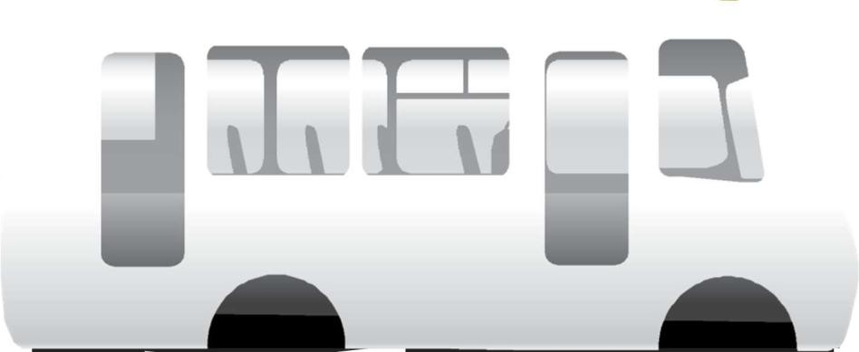
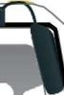
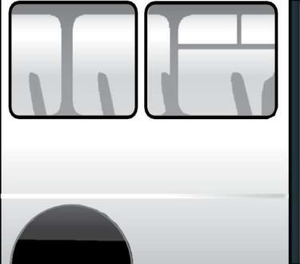
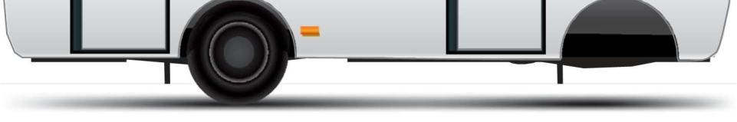

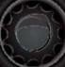
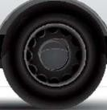

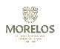
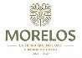


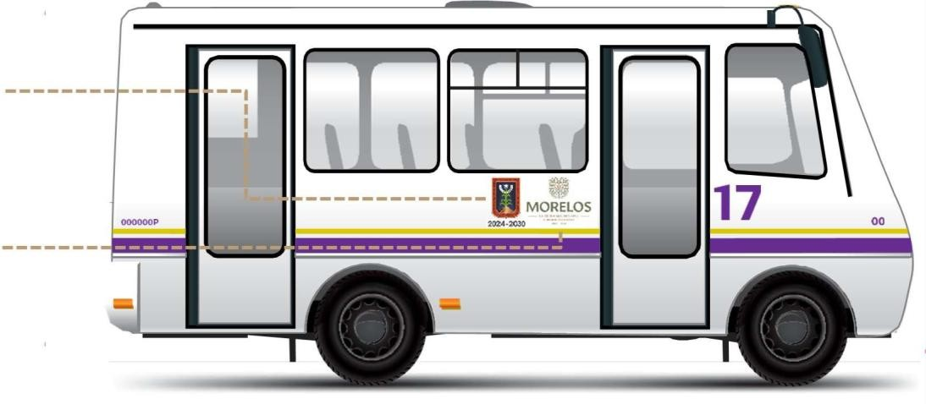
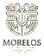
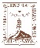

Logo del Poder Ejecutivo del Estado de Morelos
(30 cm x 24.5cm).

Logoinstitucionaldela administración gubernamental 2024-2030
(30cmx30cm.) lado derecho.
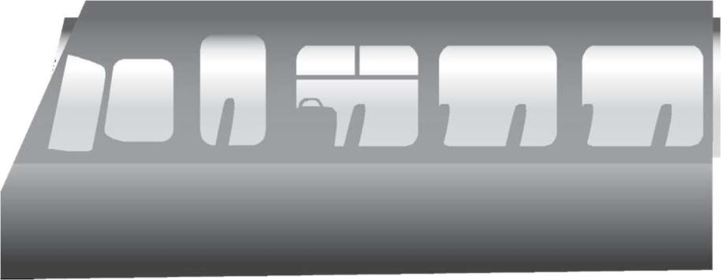
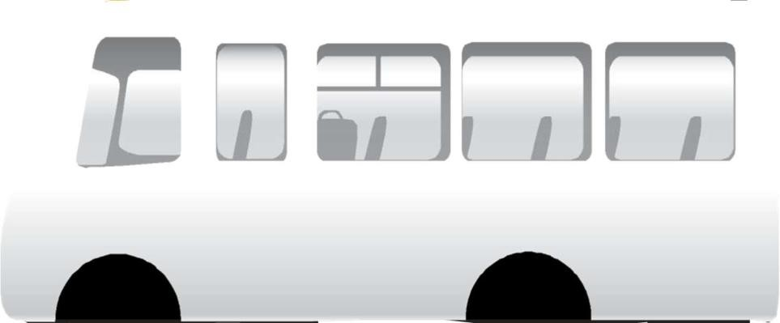
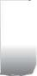
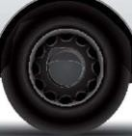
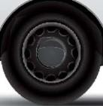
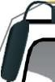

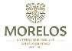

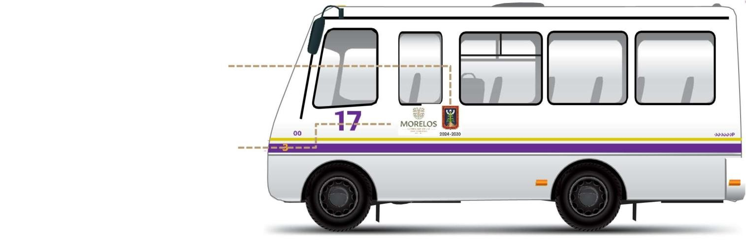

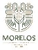
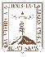
Logo del Poder Ejecutivo del Estado de Morelos (30 cm x 24.5cm).

Logoinstitucionalde la administración gubernamental 2024-2030
(30cmx24cm) lado izquierdo.

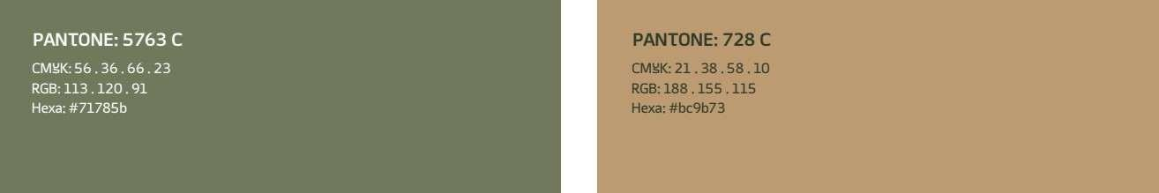
Tipografía: Amate

ANEXO 2
TIPO VAN
EJEMPLO


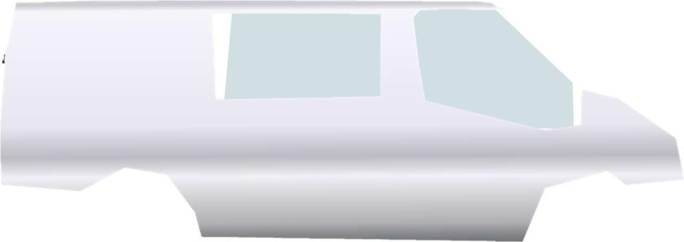
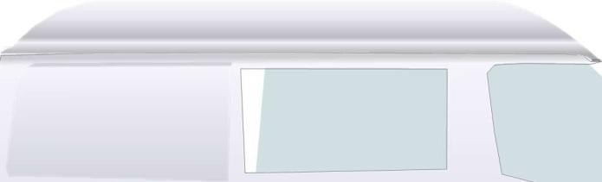
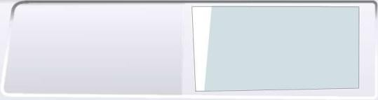
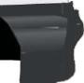
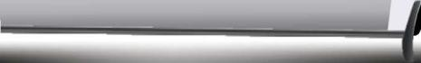



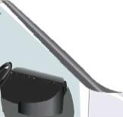

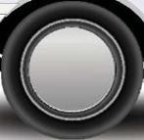

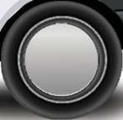


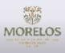


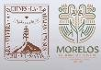
Logo del Poder Ejecutivo del Estado de Morelos
(20 cm. x 16.5cm).

Logoinstitucional de la administración gubernamental 2024-2030
(20cm.x14cm.) lado derecho.

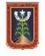

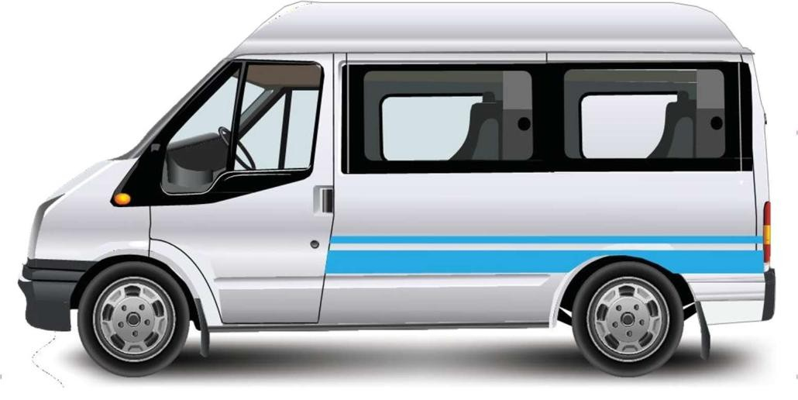
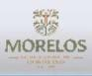

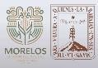

Logo del Poder Ejecutivo del Estado de Morelos (20 cm. x 16.5cm).

Logoinstitucional de la administración gubernamental 2024-2030
(20 cm x 14 cm) lado
izquierdo.
Tipografía: Amate

ANEXO 3
TIPO TAXI

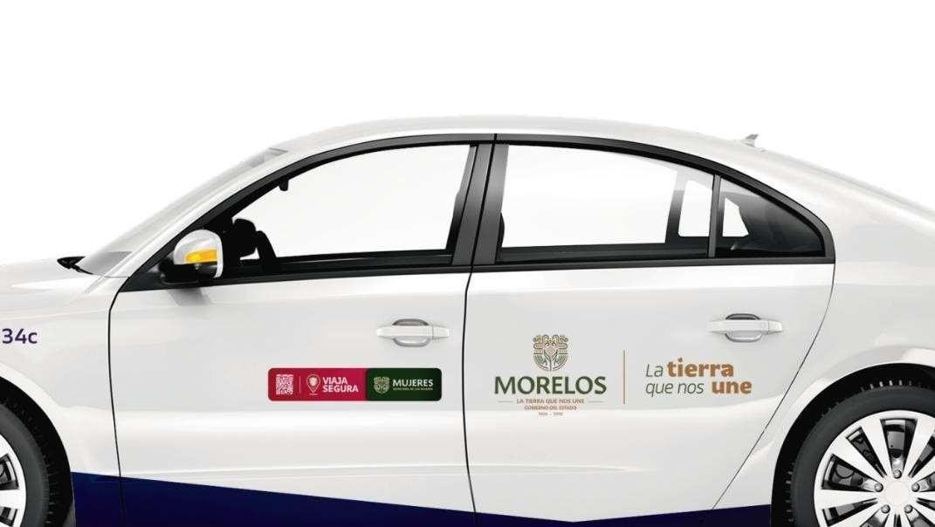


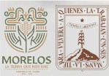
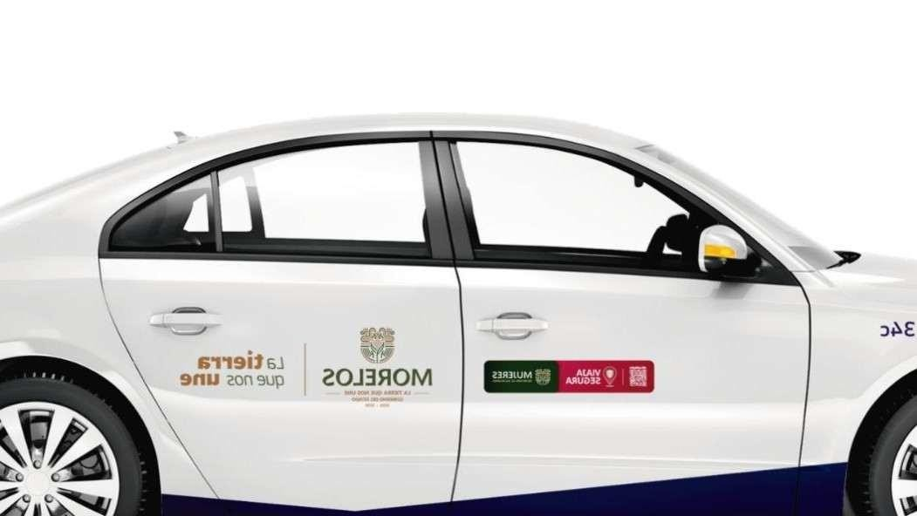
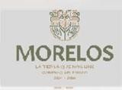

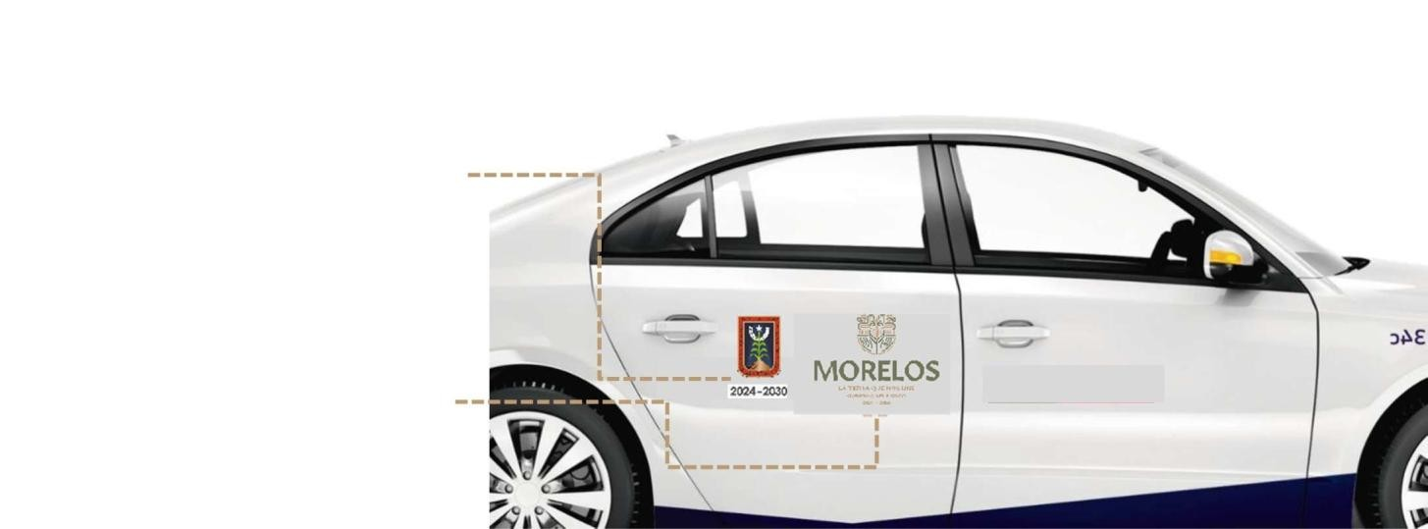



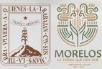
EJEMPLO
Logo del Poder Ejecutivo del
Estado de Morelos
(20 cm x 16.5 cm).

Logo institucional de la administración gubernamental
2024-2030
(20 cm x 14 cm.) lado
derecho.
Logo del Poder Ejecutivo del Estado de Morelos
(20 cm x 16.5 cm).

Logoinstitucionaldela administración gubernamental 2024-2030
(20cmx14cm)
Lado izquierdo.

Tipografía: Amate
ANEXO 4
TIPO TAXI
EJEMPLO
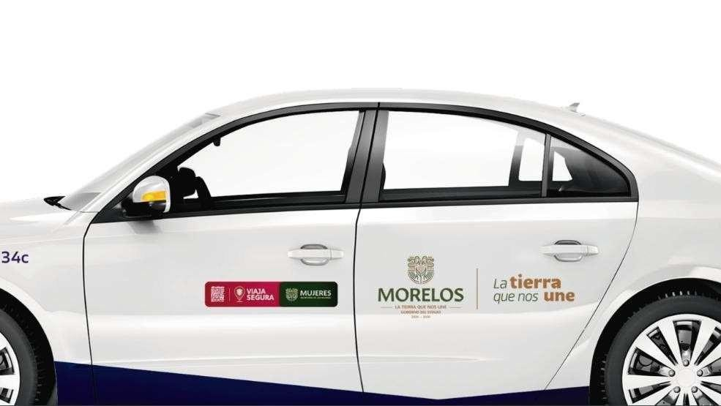
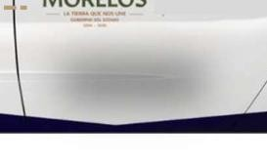


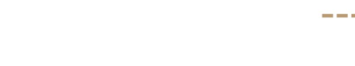
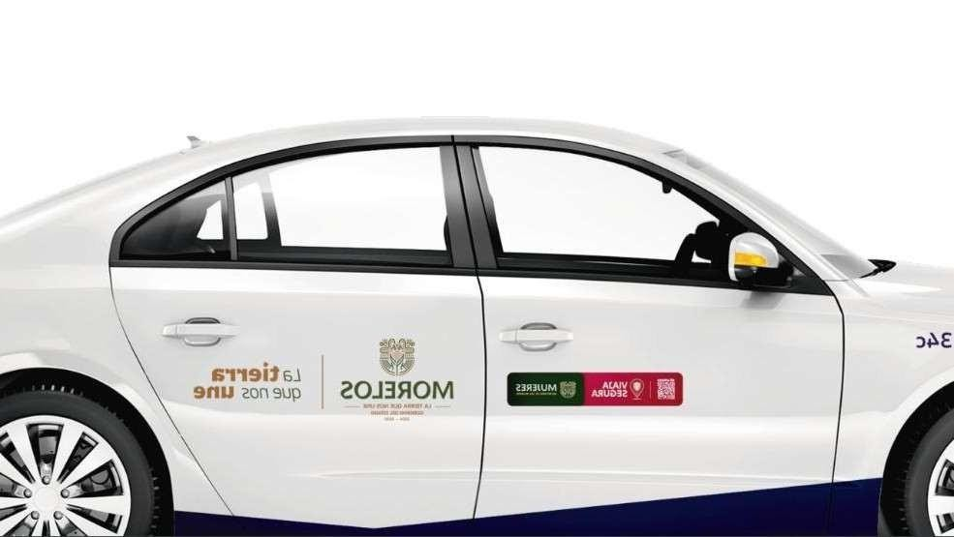
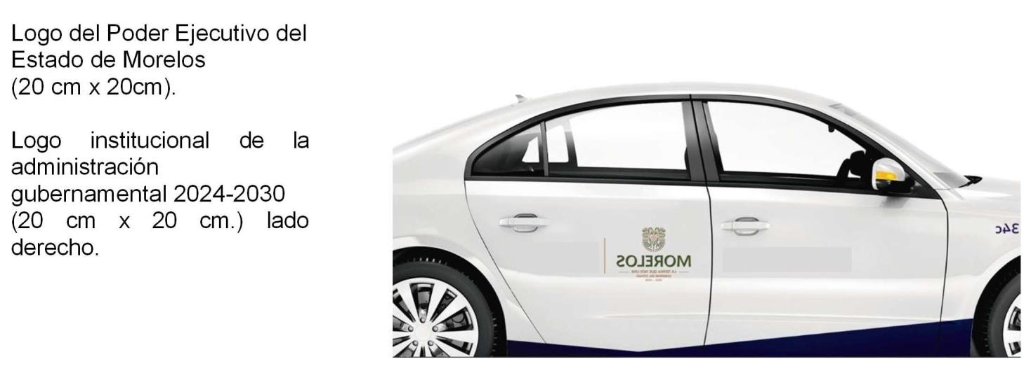
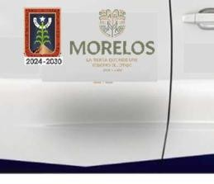



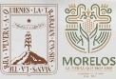
Logo programa “VIAJA SEGURA” (30 cm x 15 cm)
(20 cm x 14 cm)
( 20cm x 14 cm )
Logo programa “VIAJA SEGURA” (30 cm x 15 cm)
Logo del Poder Ejecutivo del Estado de Morelos
(20 cm x 16.5 cm).
Logoinstitucionalde la administración gubernamental 2024-2030
(20cmx14cm.) lado derecho.

Tipografía: Amate
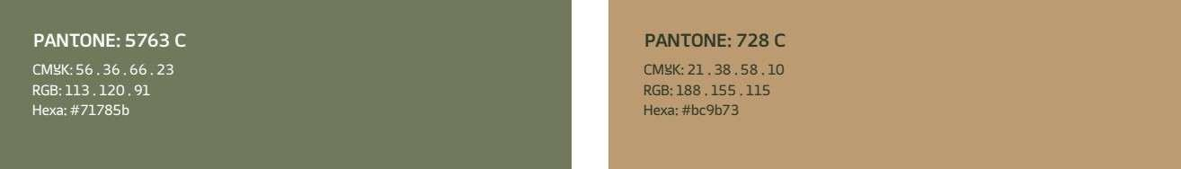
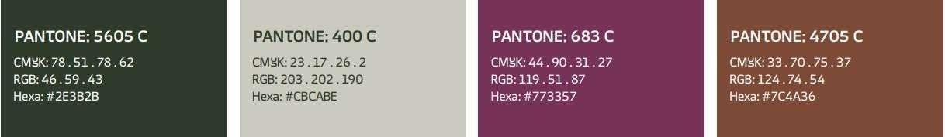
INTEGRANTES DE LA JUNTA DE GOBIERNO DE LA COORDINACIÓN GENERAL DE MOVILIDAD Y TRANSPORTE DEL ESTADO DE MORELOS
LICENCIADO MIGUEL ÁNGEL PELÁEZ GERARDO
SUBSECRETARIO DE GOBIERNO DEL PODER EJECUTIVO DEL ESTADO DE MORELOS EN REPRESENTACIÓN DE LA LICENCIADA MARGARITA GONZÁLEZ SARAVIA CALDERÓN, GOBERNADORA CONSTITUCIONAL DEL ESTADO LIBRE Y SOBERANO DE MORELOS Y PRESIDENTA DE LA JUNTA DE GOBIERNO.
LICENCIADO ARMANDO HERNÁNDEZ DEL FABBRO
DIRECTOR GENERAL JURÍDICO DE LA SECRETARÍA DE GOBIERNO EN REPRESENTACIÓN DEL DOCTOR EN DERECHO JUAN SALGADO BRITO, SECRETARIO DE GOBIERNO DEL PODER EJECUTIVO DEL ESTADO DE MORELOS E INTEGRANTE DE ESTA JUNTA DE GOBIERNO.
LICENCIADO AGUSTÍN MAURICIO CORTÉS NAVARRO
DIRECTOR GENERAL DE ASUNTOS CONSTITUCIONALES Y AMPARO DE LA CONSEJERÍA JURÍDICA, EN REPRESENTACIÓN DE LA LICENCIADA DOLORES ÁLVAREZ DÍAZ, CONSEJERA JURÍDICA DEL PODER EJECUTIVO DEL ESTADO DE MORELOS E INTEGRANTE DE LA JUNTA DE GOBIERNO.
LICENCIADA MILITZA KARINA ESCOBAR DÍAZ
COORDINADORA TÉCNICA, DE LA SECRETARÍA DE ADMINISTRACIÓN DEL PODER EJECUTIVO DEL ESTADO DE MORELOS EN REPRESENTACIÓN DEL LICENCIADO JORGE SALAZAR ACOSTA, SECRETARIO DE ADMINISTRACIÓN DEL PODER EJECUTIVO DEL ESTADO DE MORELOS E INTEGRANTE DE LA JUNTA DE GOBIERNO.
LICENCIADO GABRIEL RAMÓN GARCÍA VENCES
COORDINADOR DE INGRESOS EN REPRESENTACIÓN DE LA MAESTRA MIRNA ZAVALA ZÚÑIGA, SECRETARIA DE HACIENDA DEL PODER EJECUTIVO DEL ESTADO DE MORELOS E INTEGRANTE DE ESTA JUNTA DE GOBIERNO.
LICENCIADO FELIPE IGNACIO GARAY GÜEMES
TITULAR DE LA UNIDAD DE ENLACE JURÍDICO DE LA SECRETARÍA DE INFRAESTRUCTURA EN REPRESENTACIÓN DEL ARQUITECTO ADOLFO BARRAGÁN CENA, SECRETARIO DE INFRAESTRUCTURA DEL PODER EJECUTIVO DEL ESTADO DE MORELOS E INTEGRANTE DE LA JUNTA DE GOBIERNO.
LICENCIADO JOSÉ ANTONIO LÓPEZ GUERRERO
DIRECTOR GENERAL DE MIPYMES, EN REPRESENTACIÓN DEL LICENCIADO JOSÉ VÍCTOR SÁNCHEZ TRUJILLO SECRETARIO DE DESARROLLO ECONÓMICO Y DEL TRABAJO DEL PODER EJECUTIVO DEL ESTADO DE MORELOS.
LICENCIADO MIGUEL ÁNGEL SALAS GOROSTIETA
ASESOR A, EN REPRESENTACIÓN DEL LICENCIADO MIGUEL ÁNGEL URRUTIA LOZANO, SECRETARIO DE SEGURIDAD Y PROTECCIÓN CIUDADANA DEL ESTADO DE MORELOS.
MAESTRO HÉCTOR GERARDO RODRÍGUEZ MEDRANO
COMISARIO PÚBLICO EN LA COORDINACIÓN GENERAL DE MOVILIDAD Y TRANSPORTE E INTEGRANTE DE LA JUNTA DE GOBIERNO.
MAESTRO JORGE ALBERTO BARRERA TOLEDO
OORDINADOR GENERAL DE MOVILIDAD Y TRANSPORTE Y SECRETARIO TÉCNICO DE ESTA JUNTA DE GOBIERNO.
RÚBRICAS.

